Presseinformation  März 2024 |  | Ansprechpartner für die Redaktion:  Schüco International KG  Sandra Greiser  Karolinenstr. 1 – 15  33609 Bielefeld  Tel.: +49 (0)5217831174  Mail: PR@schueco.com  www.schueco.de/presse  www.schueco.com/press

Modular. Multifunktional. Montageoptimiert.

Schüco Perfect

Bielefeld. Werden Fenster- und Schiebeelemente mit Add-Ons kombiniert – beispielweise mit einem Sonnen- oder Insektenschutz, einer Fensterbank, einer Absturzsicherung oder auch einer Bodenschwelle – müssen oftmals mehrere Gewerke miteinander verbunden werden. Ein hoher Planungs-, Fertigungs- und Montageaufwand kann die Folge sein. Mit Schüco Perfect launcht das Unternehmen eine gewerkeübergreifende Produktlösung aus einer Hand für Fenster- und Schiebesysteme aus Aluminium und Kunststoff. Das System wird vorgefertigt und vorkonfektioniert geliefert. Die Montage auf der Baustelle ist einfach gestaltet und erfolgt gewerkeübergreifend – innerhalb von nur 10 Minuten. Das reduziert die Komplexität, bietet ein Plus an Sicherheit durch einen geprüften Systembaukasten und ist im Ergebnis effizient und wirtschaftlich überzeugend.

Mehrere Gewerke in einem System vereint
Schüco Perfect minimiert bekannte Schnittstellenproblematiken an den Gewerkegrenzen in der Maueröffnung – in einer technisch und optisch überzeugenden Präzision. Dafür wird das System an speziellen Blendrahmenprofilen dem Öffnungselement vorgesetzt und modular aus vorgefertigten, bereits auf Maß zugeschnittenen und vorgebohrten Komponenten zusammengesetzt. Eine patentierte Entwässerung sorgt für die notwendige Abführung von Feuchtigkeit. Die Add-On-Elemente werden in einem Sonnenschutzkasten und laibungsintegrierten, seitlichen Führungsschienen geführt, wodurch sie jederzeit revisionierbar sind und damit eine hohe Flexibilität bieten. Die Elektrifizierung des per Funk betriebenen Motors funktioniert einfach per Steckverbindung. Benötigte Utensilien für den Putzanschluss sind konfigurierbar und bei Lieferung bereits vormontiert. So lässt sich Schüco Perfect schnell, sicher und wirtschaftlich montieren.

Ein System – viele Möglichkeiten
Je nach Bauvorhaben und individuellen Wünschen kann Schüco Perfect mit unterschiedlichen Add-Ons gewählt und beliebig miteinander kombiniert werden. Zur Verfügung stehen unter anderem drei Sonnenschutzvarianten: ein Raffstore (für eine gezielte Lichtlenkung), ein Rolladen (für eine perfekte Verdunklung der Räumlichkeiten) oder ein textiler Sonnenschutz Zipscreen (für eine individuelle Farbgestaltung). Gleichzeitig kann ein Insektenschutz als vertikales Rollo oder als horizontales Plissee installiert werden. Als Bodenabschluss wird Schüco Perfect mit einer Designfensterbank, einer Absturzsicherung in Form einer integrierten Glas- oder Geländerausführung oder auch einer Nullschwelle mit Rigolrinne (wahlweise einer 20 mm Schwelle) ausgeführt.

Schüco Perfect eignet sich sowohl für den Neubau und für die Sanierung und kann sowohl im privaten Wohnbau, als auch im Objektbau Anwendung finden. Das Produkt ist das Ergebnis der erfolgreichen Kooperation mit dem Familienunternehmen GS Stemeseder GmbH. Ab sofort stehen das Fenstersystem Schüco AWS 75.SI⁺ Perfect (Aluminium Window System) sowie das Schiebe- und Hebeschiebesystem Schüco ASE 60/80.HI Perfect (Aluminium Sliding Element) zur Verfügung. Der Produktlaunch des Kunststoff-Fenstersystems Schüco LivIng 82 Perfect ist für Ende 2024 geplant.

www.schueco.de/perfect

Schüco – Systemlösungen für Fenster, Türen und Fassaden
Die Schüco Gruppe mit Hauptsitz in Bielefeld entwickelt und vertreibt Systemlösungen für die Gebäudehülle aus den Materialien Aluminium, Stahl und Kunststoff. Das Produktportfolio umfasst Fenster-, Tür-, Fassaden-, Lüftungs-, Sicherheits- und Sonnenschutzsysteme sowie intelligente und vernetzbare Lösungen für den Wohn- und Objektbau. Darüber hinaus bietet Schüco Beratung und digitale Lösungen für alle Phasen eines Bauprojektes – von der initialen Idee über die Planung, Fertigung und Montage bis hin zum After Sales Service mit Wartung und Instandhaltung. Ergänzt wird das Portfolio durch Maschinen zur Fertigung und einen kundennahen Service. Als eines der führenden Unternehmen der Bauindustrie hat sich Schüco dem Ziel verschrieben, Vorreiter für ganzheitliche Nachhaltigkeit zu sein und mit seinen Produkten und Services einen aktiven Beitrag zur Verwirklichung von Klimaneutralität und Kreislaufwirtschaft im Bauwesen zu leisten. 1951 gegründet, ist Schüco heute in mehr als 80 Ländern aktiv und hat mit 6.750 Mitarbeitenden in 2022 einen Jahresumsatz von 2,28 Milliarden Euro erwirtschaftet.
Weitere Informationen unter www.schueco.de

Die Bildfeindaten stehen im Schüco Newsroom unter
www.schueco.de/presse zum Download bereit.

Bildnachweise: Schüco International KG

Mit Schüco Perfect sind Sonnenschutz, Insektenschutz, Designfensterbank oder Absturzsicherung gewerkeübergreifend in einem System vereint.

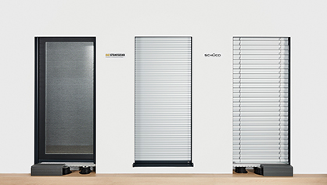
Schüco Perfect (von links nach rechts): Sonnenschutz Zipscreen, Rollladen und Raffstore.

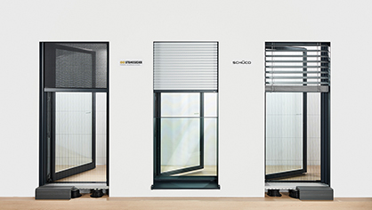
Schüco Perfect (von links nach rechts): Insektenschutz und Sonnenschutz Zipscreen; Absturzsicherung und Rollladen; Insektenschutz und Raffstore.

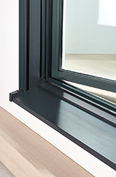
Schüco Perfect mit verbauter Designfensterbank.

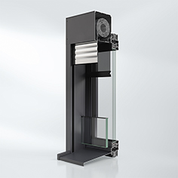
Querschnitt Schüco Perfect Modul mit Designfensterbank, Absturzsicherung, Insektenschutz und Sonnenschutz.

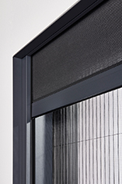
Schüco Perfect mit Insekten- und Sonnenschutz (Zipscreen).

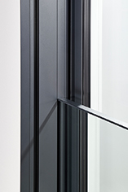
Schüco Perfect mit Absturzsicherung (Brüstungsverglasung).

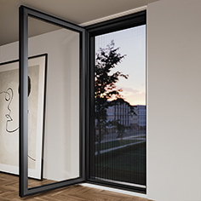
Schüco Perfect mit Insektenschutz und Absturzsicherung (Brüstungsverglasung).

